Zakłady stacjonarne pomocy społecznej w 2025 r.
4,2%
Wzrost liczby zakładów stacjonarnych pomocy społecznej w porównaniu z 2024 r.
Według stanu w dniu 31 grudnia 2025 r. w Polsce działało 2 325 zakładów stacjonarnych pomocy społecznej, które posiadały łącznie 138,2 tys. miejsc. Przebywało w nich 128,2 tys. mieszkańców, w tym 63,7 tys. kobiet. W porównaniu z 2024 r. liczba placówek zwiększyła się o 4,2%, liczba miejsc o 3,1%, a liczba mieszkańców o 3,0%.

Placówki
Domy pomocy społecznej stanowiły ponad 39% wszystkich zakładów stacjonarnych pomocy społecznej

W 2025 r. liczba zakładów stacjonarnych pomocy społecznej wyniosła 2 325, tj. o 4,2% więcej niż w 2024 r. Domy pomocy społecznej stanowiły 39,1% wszystkich zakładów, placówki zapewniające całodobową opiekę osobom niepełnosprawnym, przewlekle chorym lub osobom w podeszłym wieku w ramach działalności gospodarczej lub statutowej – 31,1%, a schroniska dla bezdomnych i noclegownie – 19,7%. Rodzinne domy pomocy, środowiskowe domy samopomocy (z miejscami całodobowego pobytu), domy dla matek z małoletnimi dziećmi i kobiet w ciąży oraz pozostałe placówki stanowiły łącznie 10,1% wszystkich zakładów.

Wykres 1. Zakłady stacjonarne pomocy społecznej według typu placówki w 2025 r.
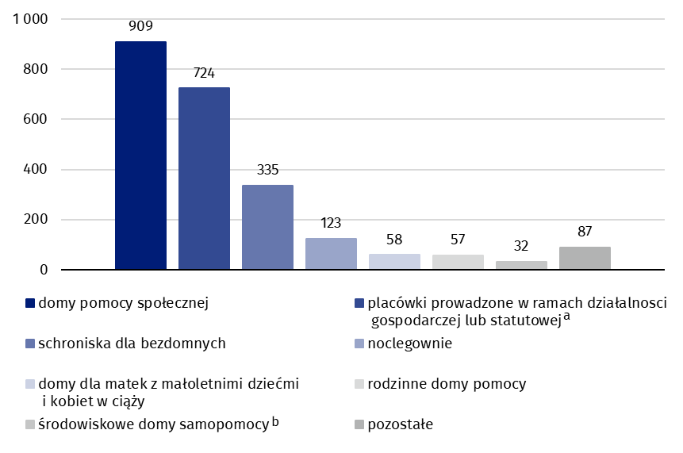
Stan w dniu 31 grudnia
a Placówki zapewniające całodobową opiekę osobom niepełnosprawnym, przewlekle chorym lub osobom w podeszłym wieku w ramach działalności gospodarczej lub statutowej. b Z miejscami całodobowego pobytu.
Do potrzeb osób niepełnosprawnych dostosowanych było 91,0% zakładów. Spośród wszystkich placówek 75,9% miało łazienki przystosowane dla osób niepełnosprawnych. W pochylnie, podjazdy i platformy ułatwiające wejście do budynku było wyposażonych 67,7% zakładów, a w windy 63,4%. W 9,0% placówek, głównie schroniskach i noclegowniach, nie występowały żadne udogodnienia.
Dla 797 placówek stacjonarnych pomocy społecznej (34,3% wszystkich zakładów) organem prowadzącym był samorząd terytorialny. Osoby fizyczne i prawne prowadziły 717 placówek, stowarzyszenia, fundacje i organizacje społeczne ‒ 502, a jednostki Kościoła katolickiego, inne kościoły i związki wyznaniowe ‒ 309.

Miejsca
Zakłady stacjonarne pomocy społecznej dysponowały łącznie 138,2 tys. miejsc (o 3,1% więcej niż w 2024 r.). Spośród wszystkich miejsc w zakładach 61,3% posiadały domy pomocy społecznej, 22,3% placówki zapewniające całodobową opiekę osobom niepełnosprawnym, przewlekle chorym lub osobom w podeszłym wieku w ramach działalności gospodarczej lub statutowej, a 13,8% schroniska dla bezdomnych i noclegownie. Rodzinne domy pomocy, środowiskowe domy samopomocy (z miejscami całodobowego pobytu), domy dla matek z małoletnimi dziećmi i kobiet w ciąży oraz pozostałe placówki dysponowały 2,6% wszystkich miejsc.

Wykres 2. Miejsca w zakładach stacjonarnych pomocy społecznej według organu prowadzącego w 2025 r.
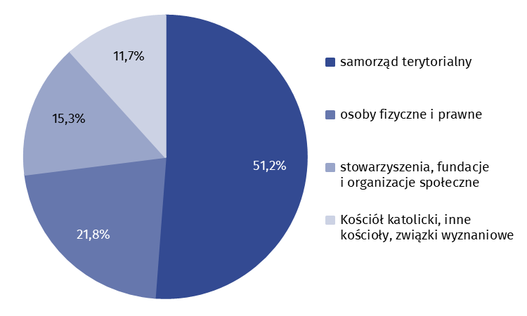
Stan w dniu 31 grudnia
Największą liczbą miejsc dysponowały placówki prowadzone przez samorząd terytorialny – 70,7 tys. Zakłady prowadzone przez osoby fizyczne i prawne posiadały 30,1 tys. miejsc, przez stowarzyszenia, fundacje i organizacje społeczne ‒ 21,1 tys., a przez jednostki Kościoła katolickiego, inne kościoły i związki wyznaniowe ‒ 16,2 tys. miejsc.

Mieszkańcy
W dniu 31 grudnia w zakładach stacjonarnych pomocy społecznej przebywało 128,2 tys. mieszkańców (o 3,0% więcej niż w 2024 r.), z czego kobiety stanowiły 49,7%. Pensjonariusze domów pomocy społecznej to 64,4% wszystkich mieszkańców. Ponad 21% pensjonariuszy przebywało w placówkach zapewniających całodobową opiekę osobom niepełnosprawnym, przewlekle chorym lub osobom w podeszłym wieku w ramach działalności gospodarczej lub statutowej, a 12,6% w schroniskach dla bezdomnych i noclegowniach. Osoby przebywające w domach dla matek, rodzinnych domach pomocy, środowiskowych domach samopomocy (z miejscami całodobowego pobytu) oraz w pozostałych placówkach stanowiły 1,7% ogólnej liczby mieszkańców.
Prawie 32% wszystkich mieszkańców zakładów stacjonarnych pomocy społecznej przebywało w placówkach dla osób w podeszłym wieku

Podobnie jak w 2024 r., najwięcej mieszkańców przebywało w placówkach dla osób w podeszłym wieku (31,5% ogólnej liczby pensjonariuszy), a najmniej osób w placówkach dla osób uzależnionych od alkoholu (0,1%).

Wykres 3. Mieszkańcy zakładów stacjonarnych pomocy społecznej według przeznaczenia placówki w 2025 r.
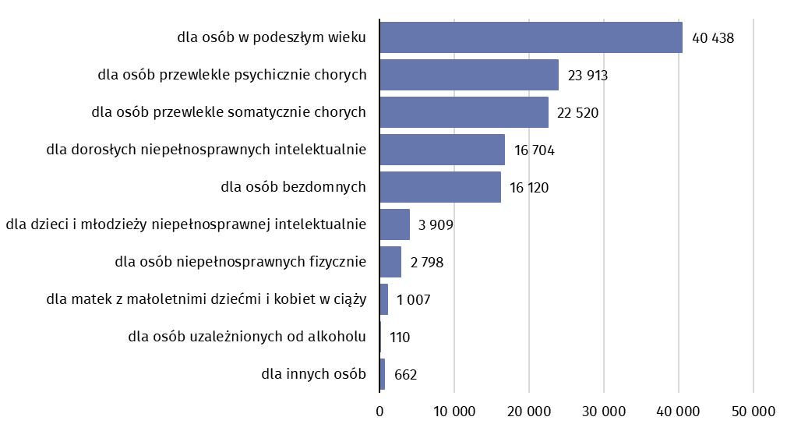
Stan w dniu 31 grudnia
Największa grupa mieszkańców zakładów stacjonarnych pomocy społecznej obejmowała wszystkie osoby w wieku 60 lat i więcej (88,5 tys., tj. 69,0% wszystkich mieszkańców), natomiast najmniej było pensjonariuszy w wieku do 18 lat (1,9 tys.).

Wykres 4. Mieszkańcy zakładów stacjonarnych pomocy społecznej według grup wieku w 2025 r.
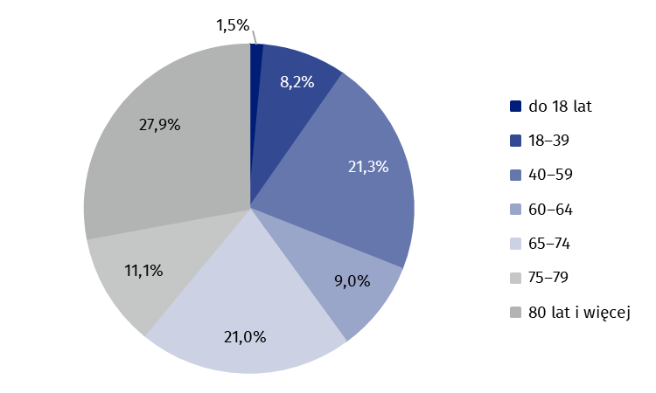
Stan w dniu 31 grudnia
Ponad 82% osób finansowało przynajmniej w części koszty swojego pobytu. Na ten cel przeznaczano środki pochodzące np. z emerytury, renty, zasiłku stałego. Koszty pobytu 9,7% mieszkańców opłacała w całości rodzina, a 6,7% gmina lub państwo. Około 1% mieszkańców zwolniono z odpłatności.
Ponad 82% mieszkańców zakładów stacjonarnych pomocy społecznej przynajmniej częściowo finansowało swój pobyt z dochodów własnych
Największa liczba placówek zlokalizowana była w województwach o największej liczbie ludności, tj. w mazowieckim i śląskim. Wskazane województwa łącznie skupiały ponad jedną czwartą wszystkich placówek w kraju (27,2%). Największa nadwyżka liczby miejsc nad liczbą mieszkańców wystąpiła w województwie podlaskim (liczba miejsc o 12,3% większa od liczby mieszkańców), a najmniejsza nadwyżka miejsc – w województwie małopolskim (o 4,7% większa). Przeciętnie jedna placówka w kraju dysponowała 59 miejscami – najwyższa wartość wskaźnika wystąpiła w województwie małopolskim (67 miejsc), a najniższa w województwie warmińsko-mazurskim (48).
Tablica 1. Zakłady stacjonarne pomocy społecznej według województw w 2025 r.
Stan w dniu 31 grudnia
Najwięcej miejsc posiadały zakłady stacjonarne pomocy społecznej w województwie mazowieckim, a najmniej w województwie lubuskim
Wyszczególnienie | Placówkiª | Miejsca^{b} | Mieszkańcy^{b}
POLSKA | 2 325 | 138 151 | 128 181
Dolnośląskie | 171 | 10 543 | 9 846
Kujawsko-pomorskie | 108 | 6 464 | 6 077
Lubelskie | 94 | 5 930 | 5 561
Lubuskie | 55 | 3 216 | 3 039
Łódzkie | 136 | 9 012 | 8 496
Małopolskie | 175 | 11 764 | 11 241
Mazowieckie | 338 | 20 419 | 18 513
Opolskie | 80 | 5 097 | 4 731
Podkarpackie | 103 | 6 735 | 6 214
Podlaskie | 79 | 4 175 | 3 719
Pomorskie | 175 | 9 230 | 8 652
Śląskie | 294 | 16 688 | 15 465
Świętokrzyskie | 108 | 5 992 | 5 367
Warmińsko-mazurskie | 126 | 6 004 | 5 487
Wielkopolskie | 176 | 10 165 | 9 575
Zachodniopomorskie | 107 | 6 717 | 6 198
a Bez filii. b Z filiami.
W przypadku cytowania danych Głównego Urzędu Statystycznego prosimy o zamieszczenie informacji: „Źródło danych GUS”, a w przypadku publikowania obliczeń dokonanych na danych opublikowanych przez GUS prosimy o zamieszczenie informacji: „Opracowanie własne na podstawie danych GUS”.

Opracowanie merytoryczne:  Urząd Statystyczny w Krakowie  Dyrektor Agnieszka Szlubowska  Tel: 12 420 40 50 | Rozpowszechnianie:  Wydział Prasowy  Tel. komórkowy: 695 255 032  Tel. stacjonarne: 22 608 38 04, 22 449 41 45,  22 608 30 09  e-mail: obslugaprasowa@stat.gov.pl

stat.gov.pl

@GUS_STAT

@GlownyUrzadStatystyczny

@gus_stat

@GłównyUrządStatystycznyGUS

@Główny Urząd Statystyczny
Powiązane opracowania
Pomoc społeczna i opieka nad dzieckiem i rodziną w 2024 roku
Temat dostępny w bazach danych
Bank Danych Lokalnych → Ochrona zdrowia, opieka społeczna i świadczenia na rzecz rodziny
Dziedzinowe Bazy Wiedzy -> Społeczeństwo -> Pomoc społeczna i świadczenia społeczne
Ważniejsze pojęcia dostępne w słowniku
Dom dla matek z małoletnimi dziećmi i kobiet w ciąży
Dom pomocy społecznej
Noclegownia
Placówka zapewniająca całodobową opiekę osobom niepełnosprawnym, przewlekle chorym lub osobom
w podeszłym wieku w ramach działalności gospodarczej lub statutowej
Rodzinny dom pomocy
Schronisko dla bezdomnych
Środowiskowy dom samopomocy

